Информационная карта участника
муниципального этапа конкурса
«Воспитатель года – 2024»

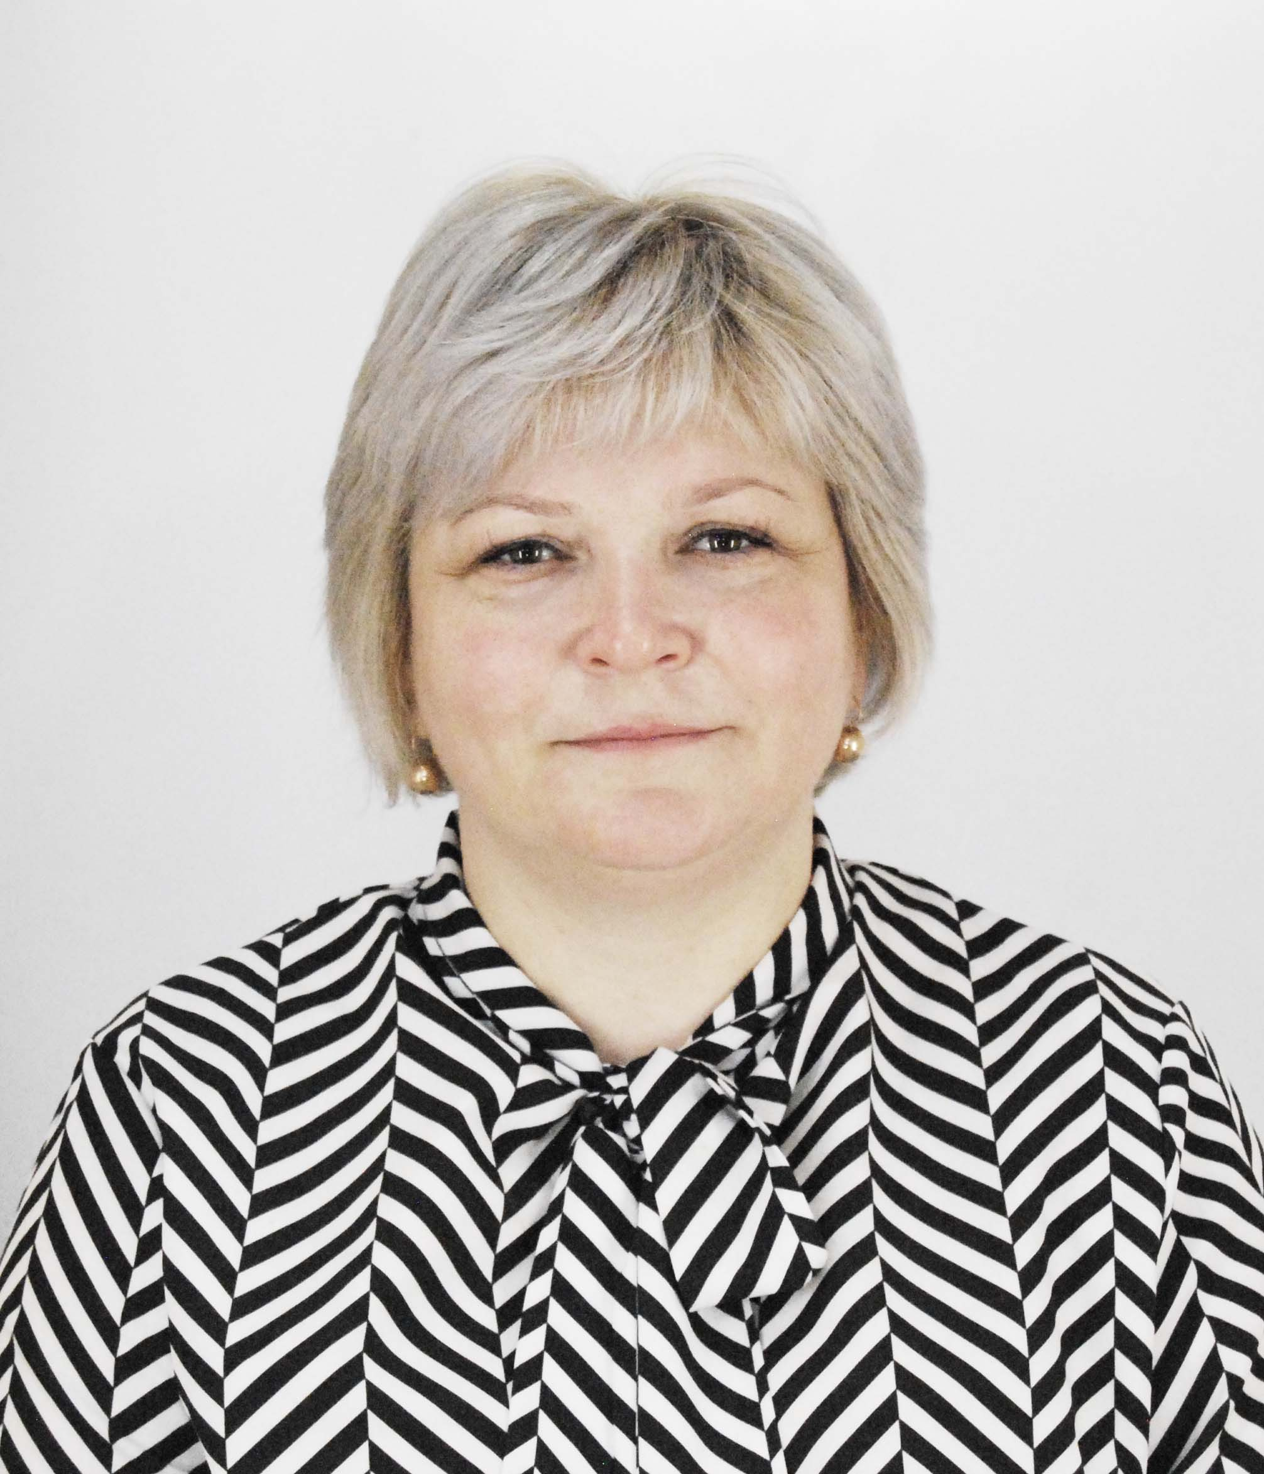 |  | Николаева ________________________  (фамилия)  ______ Марина Сергеевна __________________  (имя, отчество)
 | 1. Общие сведения
 | Муниципальный район Республики Мордовия |  | Ардатовский муниципальный район
 | Населенный пункт |  | г.Ардатов
 | Дата рождения (день, месяц, год) |  | 01.10.1982г.
 | Место рождения |  | РМ, Ардатовский район, село Солдатское
 | 2. Работа
 | Место работы (наименование образовательной организации в соответствии с уставом) |  | Муниципальное бюджетное дошкольное образовательное учреждение Детский сад «Теремок» комбинированного вида структурное обособленное подразделение «Колосок»
 | Занимаемая должность |  | воспитатель
 | Общий трудовой и педагогический стаж (полных лет на момент заполнения анкеты) |  | 19/17
 | Возрастные группы, в которых в настоящее время работает педагог |  | средняя группа
 | Аттестационная категория |  | соответствие
 | Почетные звания и награды (наименования и даты получения) |  | Грамота Главы Ардатовского муниципального района;  грамота Мордовской республиканской организации Общероссийского Профсоюза образования;  грамота за участие в конкурсе «Воспитатели России- 2019»; грамота начальника Управления образования администрации Ардатовского музыкального района.
 | Послужной список (места и сроки работы за последние 10 лет)
 | 3. Образование
 | Название, год окончания учреждения профессионального образования, факультет |  | Ичалковский педагогический колледж им.С.М.Кирова; 2003г.;  школьное отделение
 | Специальность, квалификация по диплому |  | Учитель начальных классов
 | Дополнительное профессиональное образование за последние три года (наименования образовательных программ, модулей, стажировок и т. п., места и сроки их получения) |  | OOO «Импульс»; «Современные подходы к организации образования дошкольников в новых условиях реализации ФГОС»,  108 час; с 23.01.2023г.по 09.02.2023г.  ГБУДПО «ЦНППМ «Педагог 13.ру»; «ФОП ДО: реализация в современных условиях обновления образования» 19.03.2024 -26.03.2024  36 часов
 | Основные публикации (в т. ч. брошюры, книги)
 | 4. Общественная деятельность
 | Участие в общественных организациях (наименование, направление деятельности и дата вступления) |  | Председатель профбюро СОП «Колосок» первичной профсоюзной организации МБДОУ Детский сад «Теремок» комбинированного вида;  член управляющего совета
 | Участие в работе методического объединения
 | Участие в разработке и реализации муниципальных, региональных, федеральных, международных программ и проектов (с указанием статуса участия)
 | 5. Досуг
 | Хобби |  | Садоводство, кулинария
 | 6. Контакты
 | Рабочий адрес с индексом |  | 431 860, г.Ардатов, ул. К.Маркса. 139
 | Домашний адрес с индексом |  | 431 860 РМ, г.Ардатов, ул.Калинина, дом 1
 | Рабочий телефон с междугородним кодом |  | 8-834—31-31-158
 | Домашний телефон с междугородним кодом |  | -
 | Мобильный телефон с междугородним кодом |  | 8-951-056-40-43
 | Рабочая электронная почта |  | e_g_kashtanova@rambler.ru
 | Личная электронная почта |  | nikolaevamarinaserg@mail.ru
 | Адрес личного сайта в Интернете
 | Адрес сайта в Интернете образовательной организации |  | https://ds-teremok-ardatov-r13.gosweb.gosuslugi.ru/
 | Адреса в Интернете (сайт, блог и т. д.), где можно познакомиться с участником и публикуемыми им материалами |  | https://ds-teremok-ardatov-r13.gosweb.gosuslugi.ru/nash-detskiy-sad/nash-kollektiv/nikolaeva-marina-sergeevna.html
 | 7. Профессиональные ценности
 | Педагогическое кредо участника |  | «Мой истинный дом – это детский сад, а воспитанники – это моя жизнь»
 | Почему нравится работать в ДОУ |  | Работая воспитателем, я поняла, что надо быть таким же ребенком, и вместе с ними творить, играть, делать удивительные открытия Тебя любят дети и ждут от тебя чего- то нового, а я живу их жизнью и вместе с ними радуюсь их успехам, вместе с ними горжусь их достижениями.
 | Профессиональные и личностные ценности, наиболее близкие участнику |  | Доброта, гуманность, любовь и внимание к детям — это те качества, без которых просто нет смысла работать воспитателем
 | В чем, по мнению участника, состоит основная миссия воспитателя |  | Помочь маленькому человечку в социальной адаптации в нашем современном мире и быть в нем успешным.
 | 8. Материалы участника
 | Не публиковавшиеся ранее авторские статьи и разработки участника, которые он хотел бы опубликовать в средствах массовой информации |  | представляется на компакт-диске в формате DOC (*doc) в количестве не более двух
 | 9. Приложения
Интересные сведения об участнике, не раскрытые предыдущими разделами (не более 500 слов).
Марина Сергеевна к работе относится ответственно. Ее отличают такие профессионально - личностные качества: ответственность к работе, любовь к детям, доброжелательность, эмоциональная уравновешенность, добросовестность и трудолюбие.
Марина Сергеевна стремится к постоянному повышению уровня своего самообразования. Ориентируется на новые ценности в системе дошкольного образования, используя в работе новые технологии. Старается использовать ИКТ в воспитательно-образовательном процессе, что способствует более качественному проведению занятий с дошкольниками.
Профессиональный интерес педагога воплощается в инновационной разработке, посвященной нетрадиционным видам рисования. Использование нетрадиционных техник на занятиях изобразительной деятельностью способствует решению многих творческих задач.
Работа с необычными материалами позволяет детям ощутить незабываемые эмоции, развивает творческие и познавательные способности, воображение, фантазию, что в конечном результате помогает общему психическому, личностному и духовному развитию.
Воспитатель старается большинство нетрадиционных техник отнести к спонтанному рисованию, когда изображение получается не в результате использования специальных изобразительных приемов, а как эффект игровой манипуляции.
На занятии ребенок использует цвет как средство передачи настроения. При непосредственном контакте пальцев рук с краской дети познают ее свойства: густоту, твердость, вязкость. В изображении сказочных образов появляется умение передавать признаки необычности, волшебства.
Педагог уверен, техники нетрадиционного рисования не утомляют детей,
у них сохраняется высокая активность, работоспособность на протяжении всего времени, отведенного на выполнение задания. А самое главное, у детей снимается страх перед краской, боязнь не справится с процессом рисования.
Марина Сергеевна считает использование 3D ручки в своей работе с детьми педагогической находкой. Это совершенно новый вид творческой деятельности, который позволяет по-новому взглянуть на процесс рисования. Эта ручка несравнимо полезнее для развития ребёнка, чем игровая приставка, компьютер и другие гаджеты. Ребёнок имеет возможность увидеть своими глазами, как из плоских объектов путём некоторых преобразований получаются объёмные фигуры.
Участие в инновационной деятельности и полученные результаты

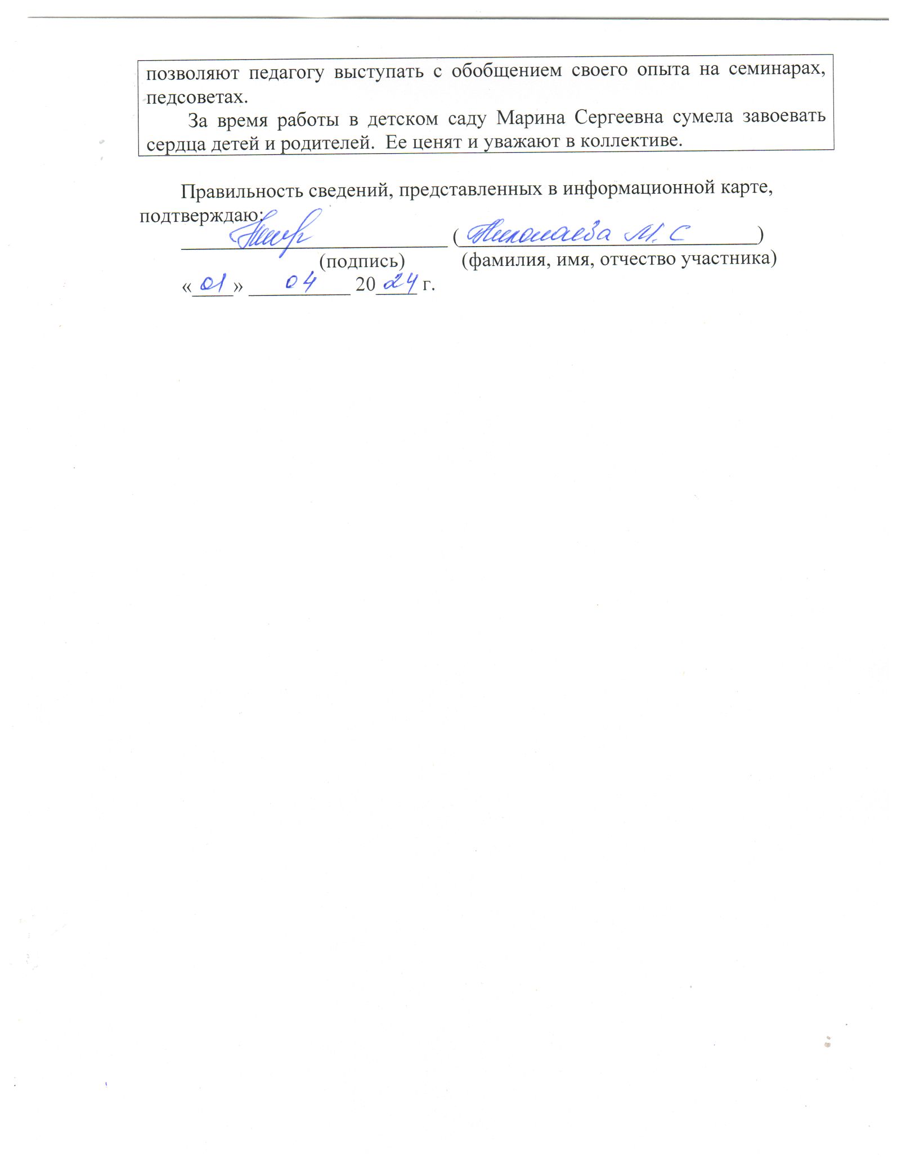

Поля информационной карты, выделенные курсивом, не обязательны для заполнения.

